**Plan Institucional de Archivos**

**PINAR**

Secretaria Jurídica Distrital - SJD

Comité Interno de Archivo-

Dirección de Gestión Corporativa

Bogotá – Diciembre 2018

**Tabla de contenido**

**PRESENTACIÓN** 3

**INTRODUCCIÓN** 3

**1.** **IMPORTANCIA Y BENEFICIOS DEL PINAR** 4

**2.** **METODOLOGÍA PARA LA FORMULACIÓN DEL PINAR** 4

**2.1** **Situación Actual** 4

**2.1.1** **Estructura Orgánica** 5

**2.1.2** **Quiénes somos** 5

**2.1.3** **Que Hacemos** 6

**2.1.4** **Propósito Superior** 6

**2.1.5** **Valores Corporativos** 6

**2.1.6** **Mapa estratégico** 7

**2.1.7** **Política Integrada de Gestión** 8

**2.1.8** **Objetivos del Sistema Integrado de Gestión** 9

**2.1.9** **Diagnóstico integral** 9

**2.1.10** **Planes de mejoramiento auditorias e internas y entes de control** 9

**2.1.11** **Plan de mejoramiento archivístico.** 10

**2.1.12** **Índice de gobierno abierto** 10

**2.2** **Definición de aspectos críticos** 10

**2.3** **Priorización de los aspectos críticos** 12

**2.4** **Visión Estratégica del PINAR** 13

**2.5** **Objetivos del PINAR** 13

**2.6** **Mapa de Ruta 2018 -2020** 14

**2.7** **Herramientas de seguimiento** 15

**Glosario** 16

**PRESENTACIÓN**

El presente documento es el resultado de un proceso dinámico que desarrollo la entidad de acuerdo a la metodología establecida por al Archivo General de la Nación AGN, en el manual de formulación del plan institucional de archivos PINAR. Como resultado de lo establecido en las Ley 594 de 2000, ley 1712 de 2014, decreto 2609 de 2012 en el artículo 8.

**INTRODUCCIÓN**

La Secretaría Jurídica Distrital, de conformidad con el Decreto 323 de 2016, se constituye como el ente rector en todos los asuntos jurídicos del Distrito y tiene por objeto formular, orientar y coordinar la gerencia jurídica del Distrito Capital; la definición, adopción, coordinación y ejecución de políticas en materia de contratación estatal, gestión judicial, representación judicial y extrajudicial, gestión disciplinaria Distrital, prevención del daño antijurídico, gestión de la información jurídica e inspección, vigilancia y control de las entidades sin ánimo de lucro.

Secretaria Jurídica Distrital, tiene establecido el proceso de gestión documental como proceso estratégico, lo cual confirma la importancia de la documentación en la gestión y de la misionalidad de la entidad, donde se establece la defensa de los intereses de la ciudad, de manera íntegra y sostenible de Bogotá D.C.

La entidad por su naturaleza y la línea de defensa judicial en la que se desempeña tiene la documentación como el insumo principal que evidencia el desarrollo de la gestión y en el cumplimiento de las funciones de la entidad. Por lo anterior se hace necesario contar con el plan institucional de archivos PINAR, como herramienta para la planeación, la toma de decisiones y el cumplimiento de la normatividad vigente, tal como lo establece la Ley 594 de 2000 (Ley General de Archivos), la Ley 1712 de 2014 (Ley de Transparencia y del Derecho de Acceso a la Información Pública Nacional), Decreto 2609 del 2012 y el Decreto 1080 de 2015 (compilatorio del sector cultura),

El PINAR le permite a la entidad contar con una línea de planeación que facilite la administración y que contemple todo lo relacionado con la implementación de las herramientas archivísticas para lograr un modelo sostenible del sistema de gestión documental.

Con la elaboración del PINAR la Secretaria Jurídica Distrital pretende fortalecer la planeación del sistema integrado de gestión y el proceso de gestión documental, teniendo como base los diagnósticos realizados y el normograma y los lineamientos generales.

El PINAR será aprobado por el comité interno de archivos y adoptado por la entidad, el cual permitirá elaborar los demás instrumentos archivísticos que complementen la planeación del sistema.

1. **IMPORTANCIA Y BENEFICIOS DEL PINAR**

El plan Institucional de Archivos - PINAR es el instrumento base para la planeación de la función archivística, el cual se articula con los demás planes, programas y proyectos estratégicos de la Secretaria Jurídica Distrital - SJD.

El PINAR se destaca por la trascendencia en la planeación estratégica, que contempla lo concerniente a la normativa, lo administrativo, económica, técnico y tecnológico que afectan los aspectos archivísticos. Toda vez que los documentos contribuyen a la eficiencia y eficacia en la atención de los usuarios internos y externos, como a la promoción activa del acceso a la información pública. Por lo mismo la Secretaría Jurídica Distrital asegurara que existan procedimientos claros para la creación, gestión, organización, preservación y conservación de los documentos.

1. **METODOLOGÍA PARA LA FORMULACIÓN DEL PINAR**

Para la elaboración del PINAR la Secretaria Jurídica Distrital decidió elaborar el diagnóstico integral de archivos y un capítulo especial de los espacios físicos y el uso eficiente de los recursos disponibles, una vez elaborado y socializado el diagnóstico, se efectuó el análisis de mismo.

Del análisis anterior se establece la problemática de la gestión documental y así mismo se determinan la planeación y las líneas de acción sobre las cuales se priorizarán.

* 1. **Situación Actual**

La Secretaría Jurídico Distrital realizó la primera etapa de recolección de información, la cual inicia con la revisión de los documentos que soportan la planeación estratégica de la entidad así:

* + 1. **Estructura Orgánica**

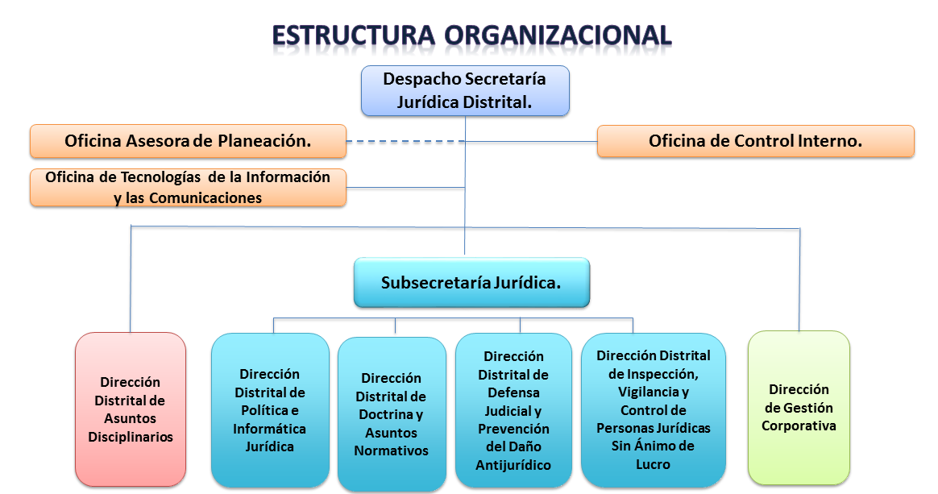

* + 1. **Quiénes somos**

Somos la Secretaría Jurídica Distrital, que trabaja en defensa de los intereses de la ciudad, de manera íntegra, responsable y comprometida con el desarrollo sostenible de Bogotá D.C. Contamos con un equipo humano confiable, experto e innovador, que genera soluciones oportunas y efectivas, para el bienestar de todos los ciudadanos.

* + 1. **Que Hacemos**
* Generamos soluciones jurídicas integrales.
* Formulamos políticas en materia jurídica y disciplinaria.
* Lideramos el quehacer de la gestión jurídica y disciplinaria.
* Establecemos unidad conceptual en materia jurídica.
* Verificamos que las Entidades Sin Ánimo de Lucro cumplan con su objeto social, sus estatutos y conserven su patrimonio.
* Diseñamos políticas de prevención del daño antijurídico y fortalecemos la contratación transparente.
* Avalamos la legalidad de las decisiones de la Administración Distrital y lideramos la defensa judicial en el Distrito Capital.
  + 1. **Propósito Superior**

Contribuir a la protección de los intereses y patrimonio público distrital, con soluciones jurídicas integrales para el bienestar de todos los habitantes de la ciudad.

* + 1. **Valores Corporativos**
* Amor
* Integridad
* Responsabilidad
* Compromiso
* Confianza
* Respeto
  + 1. **Mapa estratégico**

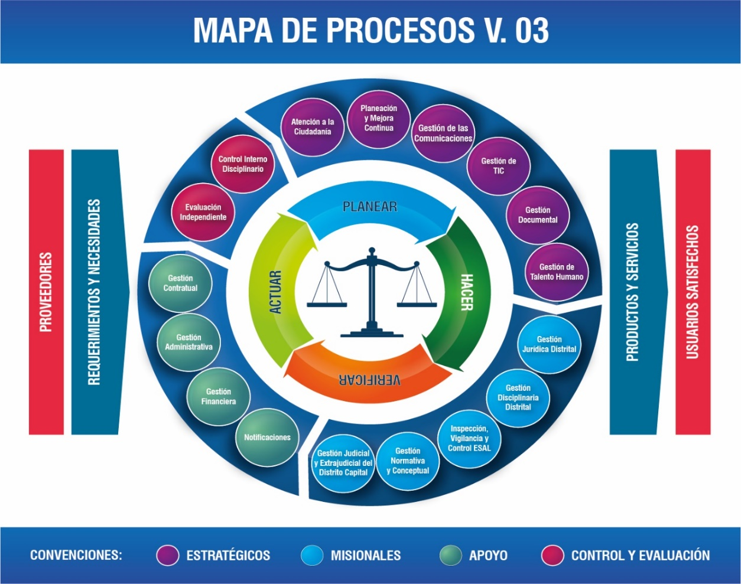

La Secretaría Jurídica Distrital tiene establecido dentro de los procesos estratégicos el de gestión documental, el cual cuenta con la caracterización que permite a la entidad una adecuada estructura organizacional para el desarrollo de sus funciones y el proceso. Así mismo la entidad cuenta con la conformación del comité de archivo, creada por la resolución 03 de 2018.

* + 1. **Política Integrada de Gestión**

La Secretaría Jurídica Distrital, genera soluciones jurídicas integrales, formula políticas, lidera el quehacer de la gestión jurídica y disciplinaria, establece unidad conceptual, diseña políticas de prevención del daño antijurídico y fortalece la contratación transparente, avala la legalidad de las decisiones y lidera la defensa judicial, así mismo verifica que las entidades sin ánimo de lucro cumplan con su objeto social, sus estatutos y conserven su patrimonio, por esto, buscando la satisfacción de sus partes interesadas, estructura su sistema integrado de gestión comprometiéndose a:

* Prevenir la contaminación, mitigación y/o compensación de los impactos ambientales.
* Identificar y prevenir las condiciones y factores que afectan o pueden afectar la salud y seguridad de todo el personal independiente de su forma de vinculación, para garantizar un ambiente de trabajo adecuado.
* Proteger la confidencialidad, integridad, disponibilidad y autenticidad de los activos de información.
* Administrar y conservar los documentos producidos en el ejercicio de su gestión archivística para preservar la memoria institucional.
* Cumplir con los requisitos aplicables a la entidad relacionados con el Sistema Integrado de Gestión e implementar en el marco del Plan Distrital de Desarrollo vigente los planes, programas y proyectos de manera eficaz, eficiente y efectiva.
* Gestionar adecuadamente los riesgos que puedan afectar, la plataforma estratégica, los objetivos de procesos y el cumplimiento de las metas definidas; garantizando la gestión y prevención de riesgos en todos los subsistemas, con el objeto de establecer de forma permanente y coherente su aplicación, bajo estándares de calidad y transparencia, en cada una de las actuaciones institucionales. Para lograr lo anterior, se promueve un ambiente de responsabilidad social, a la vez que el desarrollo del talento humano, la participación de los usuarios y partes interesadas, destinando los recursos necesarios para consolidar una cultura de mejoramiento continuo y la sostenibilidad del Sistema Integrado de Gestión. De la presente Política se derivan otras políticas específicas para cada Subsistema.
  + 1. **Objetivos del Sistema Integrado de Gestión**
* Implementar y mejorar un Sistema Integrado de Gestión que contribuya al aumento de la satisfacción de las partes interesadas y al cumplimiento de los requisitos mediante una adecuada planeación, estandarización de procesos y seguimiento oportuno a los mismos.
* Mejorar los sistemas de información y la comunicación para facilitar la operación de los procesos y la interacción con las partes interesadas mediante la adecuación y modernización del hardware y software.
* Consolidar a la entidad como ente rector jurídico del Distrito mediante la gestión eficaz de la defensa judicial, conceptos jurídicos oportunos, fortalecimiento de la gestión disciplinaria y la inspección vigilancia y control de las ESAL.
* Generar confianza en las partes interesadas de la entidad brindándoles atención y orientación permanente, directrices para la adecuada gestión de los asuntos jurídicos, defensa judicial del Distrito Capital eficiente, así como la disponibilidad de la normatividad y jurisprudencia de alto impacto para el Distrito.
  + 1. **Diagnóstico integral**

La Secretaria Jurídica distrital con el ánimo de conocer la situación real, en los temas de gestión documental de la entidad, realizo el diagnóstico integral del sistema en dos líneas aspectos generales y condiciones ambientales, los cuales se presentan en el presente documento. Una vez revisados los diagnósticos, se evidencia que siendo una entidad nueva dado que no cuenta sino con dos años de creación, tiene algunas falencias de planeación propias del proceso.

* + 1. **Planes de mejoramiento auditorias e internas y entes de control**

En esta atapa se revisaron los diferentes planes de mejoramiento con los que cuenta la entidad a la fecha, en los cuales se evidencia la falta de los instrumentos archivístico y los documentos que describen los procesos de organización, creación, y administración de expedientes en los diferentes procesos.

Así mismo se evidencia la falta de publicación de los instrumentos archivísticos y la estandarización de los procedimientos propios el sistema.

* + 1. **Plan de mejoramiento archivístico.**

A partir de la visita de seguimiento del archivo de Bogotá, realizada para el año 2018 se evidenciaron falencias en los instrumentos archivísticos, la publicación de los mismos. Y la falta del sistema de conservación y las políticas para el documentos electrónico su custodia y presentación a largo plazo.

* + 1. **Índice de gobierno abierto**

Con respecto a índice de gobierno abierto la entidad está adelantando el tema con el liderazgo de las áreas de planeación y tic, con los cuales el sistema de gestión documental contribuye con los temas referentes al sistema, principalmente con lo que respecta a la TRD.

Posterior a realizar la revisión de la información recolectada en la Entidad, se procedió a realizar un análisis que se evidenciaran en el siguiente capítulo.

* 1. **Definición de aspectos críticos**

|  |  |
| --- | --- |
| **ASPECTOS CRÍTICOS** | **RIESGOS** |
| Adecuaciones físicas para custodia | Las instalaciones en las que se guardan los archivos requieren de adecuaciones físicas en temas seguridad, alarmas y sistemas de monitoreo. |
| Administración de Archivo | La entidad no cuenta por lineamientos para la administración de los archivos de la entidad. |
| Aspectos Tecnológicos y de Seguridad | El sistema de gestión documental no está contemplado en los proyectos de tecnología, lo cual se requiere de manera urgente. |
| Herramienta informática integral de gestión documental. | No se cuenta con una herramienta para la administración de los archivos la cual debe estar vinculada con la herramienta de correspondencia. |
| Documento electrónico | La entidad no cuenta con lineamientos o un programa frente al documento electrónico de archivo y su preservación. |
| Elementos de protección | Elementos básicos para realizar la intervención de los archivos y minimizar los riesgos de alergias y demás producidas por material particulado. |
| **ASPECTOS CRÍTICOS** | **RIESGOS** |
| Estandarización de procedimientos | La estandarización permite que la entidad tenga lineamientos claros para cada uno de los procedimientos que se realizan en la custodia, administración y manipulación de los documentos. |
| Fortalecimiento y articulación con los demás planes | La entidad cuenta con una gran cantidad de planes, que actualmente no están articulados con los planes de gestión de gestión documental. |
| Herramientas tecnológicas | No se cuenta con una herramienta que contenga enlace con los módulos de archivo, correspondencia, PQRS, correos electrónicos, en la actualidad se cuenta con el aplicativo SIGA, que únicamente administra las comunicaciones oficiales. |
| Instalaciones físicas | Las instalaciones con las que cuenta la entidad para realizar la custodia de los archivos en las diferentes etapas del ciclo vital de los documentos, no son adecuadas. |
| Instrumentos archivísticos | La entidad no cuenta con la totalidad de los instrumentos archivísticos, que permitan efectuar las actividades y procedimientos de gestión documental, de manera adecuada. |
| Insumos para almacenamiento | Los insumos que utiliza la Secretaría Jurídica Distrital no son los apropiados, toda vez que no cumplen los requerimientos técnicos establecidos por el AGN para el archivo y conservación de los documentos. |
| Plan de capacitaciones | No se cuenta con un plan de capacitaciones del sistema de gestión documental, se han efectuado capacitaciones únicamente en el manejo del aplicativo SIGA, para comunicaciones oficiales. |
| Sistema de conservación | No se cuenta con el Sistema Integrado de Conservación, lo cual no ha permitido disponer de instalaciones, mobiliario e insumos de archivo para conservar apropiadoramente los documentos. |

* 1. **Priorización de los aspectos críticos**



* 1. **Visión Estratégica del PINAR**

La Secretaría Jurídica Distrital al 2020 establecerá y desarrollará las acciones que se requieran para la planeación, desarrollo e implementación del sistema de gestión documental, frente al uso de los componentes tecnológicos y la administración de archivos, fortaleciendo la conservación y preservación de la información en el ciclo vital del documento sin importar el soporte de producción

* 1. **Objetivos del PINAR**

|  |  |
| --- | --- |
| **ASPECTOS CRITICOS** | **OBJETIVOS** |
| Instrumentos archivísticos | Elaborar los instrumentos archivísticos de la Secretaria Jurídica Distrital. |
| Instalaciones físicas | Ubicar un espacio adecuado que cumpla con las condiciones básicas requeridas para el almacenamiento de los archivos. |
| Aspectos Tecnológicos y de Seguridad | Generar lineamientos y políticas para la preservación, recuperación y seguridad del documentos |
| Documento electrónico | Generar políticas, lineamentos y procedimientos para la creación y preservación de los documentos electrónicos. |
| Herramientas tecnológicas | Definir y adquirir las herramientas tecnológicas que faciliten la administración documental. |
| Administración de Archivo | Elaborar los procedimientos que generan la pauta para la administración adecuada de la documentación de la entidad. |
| Insumos para almacenamiento | Adquirir los insumos para almacenar y conservar la documentación, de acuerdo con las normas técnicas correspondientes. |
| Estandarización de procedimientos | Implementar los procedimientos previamente aprobados para estandarizar el proceso de gestión documental en el ciclo vital del documento. |
| Sistema de conservación | Elaborar e implementar el sistema integrado de conservación para la Secretaria Jurídica Distrital. |
| Adecuaciones físicas para custodia | Suministrar los elementos que permiten realizar en monitoreo ambiental de las instalaciones de archivo. |
| Elementos de protección | Adquirir y suministrar los elementos de protección para la intervención de los archivos de la entidad. |
| Fortalecimiento y articulación con los demás planes | Integrar los planes y programas del sistema de gestión documental con los demás planes de la entidad. |
| Plan de capacitaciones | Formular el plan de capacitaciones a efectuarse durante el año 2019 en la Secretaría Jurídica Distrital. |
| Herramienta informática integral de gestión documental. | Adquirir e implementar un aplicativo integral para sistema de gestión documental. |

* 1. **Mapa de Ruta 2018 -2020**

|  |  |  |  |  |  |  |
| --- | --- | --- | --- | --- | --- | --- |
| **ACTIVIDADES** | **TIEMPO** | **CORTO PLAZO** | **MEDIANO PLAZO** | | **LARGO PLAZO** | |
| **2018**  **IV**  **TRIMESTRE** | **2019**  **I SEMESTRE** | **2019**  **II SEMESTRE** | **2020**  **I SEMESTRE** | **2020**  **II SEMESTRE** |
| Elaborar los instrumentos archivísticos de la Secretaria Jurídica Distrital. | |  |  |  |  |  |
| Ubicar un espacio adecuado que cumpla con  Las condiciones básicas requeridas para el almacenamiento de los archivos. | |  |  |  |  |  |
| Generar lineamientos y políticas para la preservación, recuperación y seguridad del documento. | |  |  |  |  |  |
| Definir y adquirir las herramientas tecnológicas que faciliten la administración documental de forma integral. | |  |  |  |  |  |
| Elaborar los procedimientos que generan la pauta para la administración adecuada de la documentación de la entidad. | |  |  |  |  |  |
| Adquirir los insumos para el almacenamiento, monitoreo ambiental, y elementos de protección para la intervención de los archivos. | |  |  |  |  |  |
| Implementar los procedimientos previamente aprobados para estandarizar el proceso de gestión documental en el ciclo vital del documento. | |  |  |  |  |  |
| Elaborar e implementar el sistema integrado de conservación para la Secretaria Jurídica Distrital. | |  |  |  |  |  |
| Integrar los planes y programas del sistema de gestión documental con los demás planes de la entidad. | |  |  |  |  |  |
| Formular el plan de capacitaciones a efectuarse durante el año 2019 en la Secretaría Jurídica Distrital. | |  |  |  |  |  |

* 1. **Herramientas de seguimiento**

|  |  |  |  |  |
| --- | --- | --- | --- | --- |
| **ACTIVIDADES** | **INDICADOR** | **MEDICIÓN** | | |
| **2018** | **2019** | **2020** |
| Elaborar los instrumentos archivísticos de la Secretaria Jurídica Distrital. | Instrumentos archivísticos elaborados  Total instrumentos archivísticos requeridos | 40 % | 40% | 20 % |
| Ubicar un espacio adecuado que cumpla con las condiciones básicas requeridas para el almacenamiento de los archivos. | Cumplimiento del 80 % de los requisitos acuerdos del  AGN 048 y049 |  | 50% | 30% |
| Generar lineamientos y políticas para la preservación, recuperación y seguridad del documento. | Elaborar 80 % de lineamientos y una política aplicable a la SJD |  | 50% | 30% |
| Definir y adquirir las herramientas tecnológicas que faciliten la administración documental de forma integral. | Adquisición y puesta en funcionamiento de la herramienta en la SJD |  | 40% | 40% |
| Elaborar los procedimientos que generan la pauta para la administración adecuada de la documentación de la entidad. | Elaborar el 100 % de los procedimientos Procedimientos definidos | 20% | 60% | 20% |
| Adquirir los insumos para el almacenamiento, monitoreo ambiental, y elementos de protección para la intervención de los archivos. | Adquirir el 100 % de los insumos  insumos definidos en el proyecto |  | 60% | 40% |
| Implementar los procedimientos previamente aprobados para estandarizar el proceso de gestión documental en el ciclo vital del documento. | Implementar el 100 % de los procedimientos procedimientos elaborados |  | 60% | 40% |
| Elaborar e implementar el sistema integrado de conservación para la Secretaria Jurídica Distrital. | Implementar el SIC Sistema integrado de conservación y preservación |  | 40% | 30% |
| Integrar los planes y programas del sistema de gestión documental con los demás planes de la entidad. | Integrar 100 % planes / planes definidos en la SJD |  | 50% | 50% |
| Formular el plan de capacitaciones a efectuarse durante el año 2019 en la Secretaría Jurídica Distrital. | Ejecutar las capacitaciones en Gestión Documental definidas en el PIC |  | 100% | 100% |

**Glosario**

**Administración de Archivos:** Conjunto de estrategias organizacionales dirigidas a la planeación, dirección y control de los recursos físicos, técnicos, tecnológicos, financieros y del talento humano, para el eficiente funcionamiento de los archivos.

**Aspecto Crítico:** Percepción de problemáticas referentes a la función archivística que presenta la entidad, como resultado de la evaluación de la situación actual.

**Instrumentos Archivísticos:** Herramientas con propósitos específicos, que tienen por objeto apoyar el adecuado desarrollo e implementación de la gestión documental y la función archivística.

**Plan:** Diseño o esquema detallado de lo que habrá de hacerse en el futuro.

**Plan Estratégico:** Instrumento que organiza y orienta estratégicamente las acciones de la entidad en un plazo de cuatro años, para alcanzar objetivos acordes con su misión y con el Plan nacional de Desarrollo.

**Plan de Acción Anual:** Es la programación anual de las actividades, proyectos y recursos que va a desarrollar en la vigencia cada dependencia de la entidad, articulado con el plan estratégico sectorial e institucional.

**Riesgo:** Posibilidad de que suceda algún evento que tendrá un impacto sobre los objetivos institucionales o del proceso. Se expresa en términos de probabilidad y consecuencia.

**CONTROL DE CAMBIOS.**

| **ACTIVIDADES O NUMERALES QUE CAMBIARON** | **CAMBIOS EFECTUADOS** | **FECHA DEL CAMBIO** | **VERSIÓN** |
| --- | --- | --- | --- |
|  |  |  |  |

|  |  |  |  |  |
| --- | --- | --- | --- | --- |
|  | **NOMBRE** | **CARGO** | **FECHA** | **FIRMA** |
| ELABORÓ | SANDRA HERRERA HERNÁNDEZ  PEDRO PABLO BELTRÁN | EQUIPO GESTIÓN DOCUMENTAL | 12-17-2018 |  |
| REVISÓ | ETHEL VASQUEZ | DIRECTORA CORPORATIVA |  |  |
| APROBÓ | COMITÉ DE ARCHIVO |  |  |  |